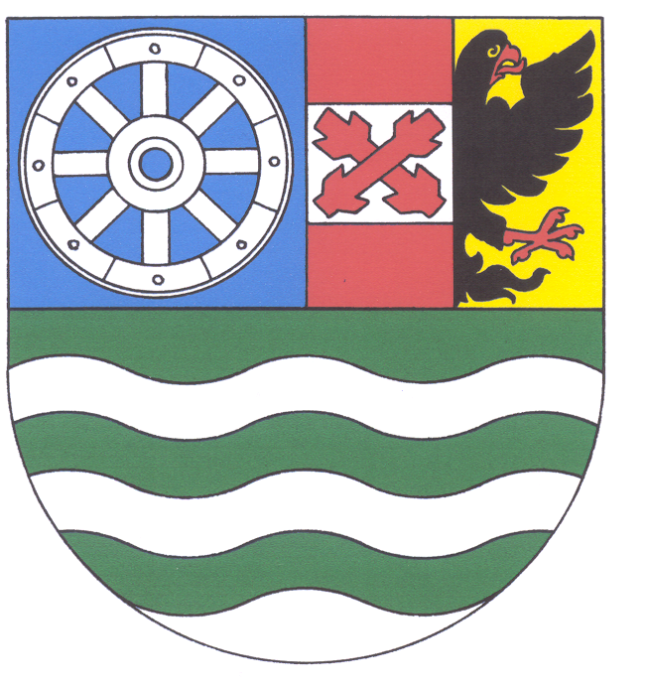

OBEC bílý Potok

Obecně závazná vyhláška č. 3/2010,
o místním poplatku za lázeňský nebo rekreační pobyt

Zastupitelstvo obce Bílý Potok se na svém zasedání dne 20.12.2010 usnesením č. 1/2010 usneslo vydat na základě § 14 odst. 2 zákona č. 565/1990 Sb., o místních poplatcích, ve znění pozdějších předpisů a v souladu s § 10 písm. d) a § 84 odst. 2 písm. h) zákona č. 128/2000 Sb., o obcích (obecní zřízení), ve znění pozdějších předpisů, tuto obecně závaznou vyhlášku (dále jen „vyhláška“):

Čl. 1
Úvodní ustanovení
- Obec Bílý Potok touto vyhláškou zavádí místní poplatek za lázeňský nebo rekreační pobyt (dále jen „poplatek“).
- Řízení o poplatcích vykonává obecní úřad (dále jen „správce poplatku“).

Čl. 2
Předmět poplatku, poplatník a plátce poplatku
- Poplatek za lázeňský nebo rekreační pobyt platí fyzické osoby, které přechodně a za úplatu pobývají na území obce za účelem léčení nebo rekreace, pokud neprokáží jiný důvod pobytu.
- Poplatek za lázeňský nebo rekreační pobyt ve stanovené výši vybere a obci odvede ubytovatel, kterým je fyzická nebo právnická osoba, která přechodné ubytování poskytla; tato osoba je plátcem poplatku.

Čl. 3
Ohlašovací povinnost
- Ubytovatel (plátce) je povinen ohlásit správci poplatku zahájení činnosti spočívající v poskytování přechodného ubytování osob za úplatu ve lhůtě do 15 dnů od zahájení této činnosti. Stejným způsobem a ve stejné lhůtě oznámí ubytovatel správci poplatku ukončení činnosti spočívající v poskytování přechodného ubytování za úplatu.
- V ohlášení ubytovatel uvede
  - jméno, popřípadě jména, a příjmení nebo název nebo obchodní firmu, obecný identifikátor, byl-li přidělen, místo pobytu nebo sídlo, místo podnikání, popřípadě další adresy pro doručování; právnická osoba uvede též osoby, které jsou jejím jménem oprávněny jednat v poplatkových věcech,
  - čísla všech svých účtů u poskytovatelů platebních služeb, včetně poskytovatelů těchto služeb v zahraničí, užívaných v souvislosti s podnikatelskou činností,
  - případně další údaje rozhodné pro stanovení výše poplatkové povinnosti, včetně skutečností zakládajících nárok na úlevu nebo případné osvobození od poplatku.
- Plátce, který nemá sídlo nebo bydliště na území členského státu Evropské unie, jiného smluvního státu Dohody o Evropském hospodářském prostoru nebo Švýcarské konfederace, uvede kromě údajů požadovaných v odstavci 2 adresu svého zmocněnce v tuzemsku pro doručování.
- Dojde-li ke změně údajů či skutečností uvedených v ohlášení, je ubytovatel povinen tuto změnu oznámit do 15 dnů ode dne, kdy nastala.
- Ubytovatel je povinen vést v písemné podobě evidenční knihu, do které zapisuje dobu ubytování, účel pobytu, jméno, příjmení, adresu místa trvalého pobytu nebo místa trvalého bydliště v zahraničí a číslo občanského průkazu nebo cestovního dokladu fyzické osoby, které ubytování poskytl. Tyto zápisy musí být vedeny přehledně a srozumitelně a musí být uspořádány postupně z časového hlediska.

Čl. 4
Sazba poplatku
Sazba poplatku činí za osobu a každý i započatý den pobytu, není-li tento dnem příchodu .....…. …………………………………………………………..……………………..5,- Kč.

Čl. 5
Splatnost poplatku
(1) Ubytovatel vybrané poplatky odvede správci poplatku nejpozději do 10 dnů po uplynutí každého kalendářního čtvrtletí.
(2) Vznikne-li poplatková povinnost po datu splatnosti uvedeném v odstavci 1, je poplatek splatný nejpozději do 15. dne měsíce, který následuje po měsíci, ve kterém poplatková povinnost vznikla.
Čl. 6
Osvobození
Poplatku za lázeňský nebo rekreační pobyt nepodléhají:
  - osoby nevidomé, bezmocné a osoby s těžkým zdravotním postižením, kterým byl přiznán III. stupeň mimořádných výhod podle zvláštního právního předpisu a jejich průvodci,
  - osoby mladší 18 let a starší 70 let nebo osoby, na které náležejí přídavky na děti (výchovné) anebo vojáci v základní službě a osoby, které vykonávají civilní službu.
Čl. 7
Navýšení poplatku
(1) Nebudou-li poplatky odvedeny plátcem (ubytovatelem) poplatku včas nebo ve správné výši, vyměří mu obecní úřad poplatek platebním výměrem k přímé úhradě.
- Včas nezaplacené nebo neodvedené poplatky nebo část těchto poplatků může obecní úřad zvýšit až na trojnásobek; toto zvýšení je příslušenstvím poplatku.

Čl. 8
Zrušovací ustanovení
Zrušuje se obecně závazná vyhláška č. 5/2007 o poplatku za lázeňský nebo rekreační pobyt ze dne 21.3.2007.
Čl. 9
Účinnost
Tato vyhláška nabývá účinnosti dnem 1. ledna 2011.

Podpis Podpis
Mgr. Andrea Mmráčková .Vladimír Hanzl
Jméno Příjmení Jméno Příjmení
místostarosta starosta

Vyvěšeno na úřední desce dne: 21.12.2010
Sejmuto z úřední desky dne:

§ 14 odst. 3 zákona č. 565/1990 Sb., o místních poplatcích, ve znění pozdějších předpisů (dále jen „zákon o místních poplatcích“)
§ 3 odst. 1 zákona o místních poplatcích
§ 3 odst. 3 zákona o místních poplatcích
§ 14a odst. 1 zákona o místních poplatcích
§ 14a odst. 2 zákona o místních poplatcích
§ 14a odst. 3 zákona o místních poplatcích
§ 3 odst. 4 zákona o místních poplatcích
§ 3 odst. 2 zákona o místních poplatcích
§ 11 odst. 2 zákona o místních poplatcích
§ 11 odst. 3 zákona o místních poplatcích

